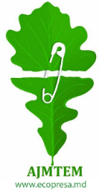


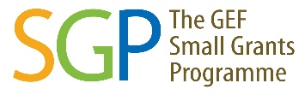

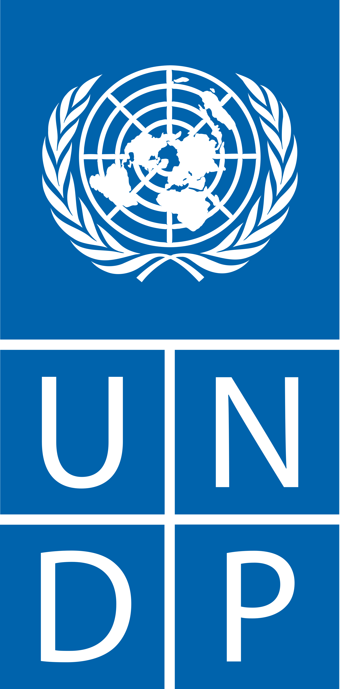

COMUNICAT DE PRESĂ
ZIUA MEDIULUI, SĂRBĂTORITĂ ÎN MEDIUL ONLINE
De Ziua Mediului, oamenii au oferit naturii timp și spațiu
Chișinău, 5 iunie 2020 --- Timp de două zile, sute de oameni din diferite colțuri ale Moldovei au mers virtual la țară să vadă cum se țes covorașele tradiționale și se cultivă produse eco, au participat la ateliere tematice și au învățat să confecționeze obiecte din plastic reciclat, să coacă pâine din făină integrală, au interacționat cu experți în protecția mediului, au participat la un iarmaroc al producătorilor locali, la concursuri, concerte și dezbateri pe teme ecologice. De toate astea și multe alte activități inedite au avut parte participanții la cea de-a cincea ediție a Festivalului Ziua Mediului, organizat în acest an exclusiv în mediul online.
„E timpul pentru biodiversitate! E timpul pentru Natură!” Este sloganul prin care organizatorii Festivalului și-au propus în acest an să sărbătorească natura și să informeze participanții despre necesitatea și metodele de protecție a mediului. Este și sloganul spotului lansat de Ministerul Agriculturii, Dezvoltării Regionale și Mediului, cu asistența PNUD în contextul Zilei Mediului, marcată anual pe data de 5 iunie. Spotul vine cu îndemnul de a prețui și proteja biodiversitatea pământului și de a conviețui în bună înțelege cu natura, până nu-i prea târziu.
Chiar dacă în acest an toate manifestările publice au trecut pe online din cauza pandemiei, Festivalul Ziua Mediului s-a bucurat de aceeași popularitate ca și în anii precedenți și a fost urmărit de sute de persoane pe pagina de Facebook a evenimentului. Organizat pentru toate vârstele, Festivalul a fost deschis de muzica tobelor și a instrumentelor tradiționale de la Art Lab. În ritmul muzicii, participanții au fost „teleportați” în câteva localități rurale, unde au avut posibilitatea să cunoască meșteri populari, agricultori prietenoși cu mediul, oameni care folosesc energia solară acasă și care au remediu pentru terenurile degradate.
De asemenea, evenimentul a găzduit un șir de ateliere, în cadrul cărora toți cei interesați au putut vedea cum se coace pâinea din făină integrală și fără drojdii, cum se confecționează jucăriile în spiritul Waldorf, cum se amenajează un popas în mod ecologic și cum să fac cumpărături cu utilizarea minimă a plasticului.
Utilul îmbinat cu plăcutul, așa au caracterizat unii participanți Festivalul din acest an. Și asta pentru că au avut posibilitate să interacționeze cu mai mulți specialiști și să afle din prima sursă despre inițiativele ecologice din Moldova, de unde pot fi cumpărate cele mai bune și sănătoase semințe din Moldova, unde găsesc un deshidrator de fructe și cum îl pot valorifica, cum putem ajuta albinele să supraviețuiască chiar dacă locuim la bloc. Lecțiile publice desfășurate pe parcursul evenimentului le-au oferit informații și despre ceea ce trebuie să facem când vedem vegetația incendiată, cum putem proteja scutul pământului, adică stratul de ozon și ce trebuie să știm despre o mașină electrică în condițiile Moldovei.
Participanții au mai mers în laborator ca să verifice calitatea apei din Izvorul Tamarei din Chișinău și s-au documentat cu privire la calitatea aerului și cât de mult s-a redus poluarea mediului odată cu declanșarea pandemiei, au aflat prin ce sunt deosebite insectele și cum putem avea grijă de puii căzuți din cuib. De succes s-a bucurat și iarmarocul, la care și-au vândut marfa producătorii recomandați de comunitatea ecologică din Moldova.
Muzica și voia bună au fost prezente pe tot parcursul evenimentului, care a culminat cu un recital de muzică clasică susținut de Marcel Lazăr și un concert live cu participarea lui DJ Gonzo, cunoscut de publicul de la Chișinău de la edițiile precedente ale Festivalului.
Ziua Mediului se desfășoară la Chișinău din anul 2016, de comunitatea ecologică, la inițiativa PNUD. Asociația Jurnaliștilor de Mediu și Turism Ecologic a organizat Ziua Mediului, cu sprijinul Programului Națiunilor Unite pentru Dezvoltare, al Organizației Mondiale a Sănătății, Programului de Granturi Mici PNUD-GEF, Green City Lab, Platformei Naționale a Forumului Societății Civile din Parteneriatul Estic, al partenerilor guvernamentali și neguvernamentali.

